Буллинг - (от английского bully -хулиган, драчун, задира, грубиян, насильник) – притеснение, травля, дискриминация.
В более широком смысле - это особый вид насилия, когда один человек (или группа) физически нападает, или угрожает другому, более слабому физически и морально человеку (или группе лиц). От случайной драки буллинг отличается систематичностью и регулярностью повторов.
Буллинг (травля старшими школьниками младших и новеньких) все чаще встречается в учебных заведениях. Несмотря на то, что любой случай требует отдельного подхода, уже сформированы общие методы борьбы с травлей: эффективные и проверенные поколениями.

Как выявить буллинг и реагировать на него?
- Не игнорируйте любые формы агрессии.
Чтобы вовремя выявить признаки буллинга, нужно понимать, что они могут быть как явными, так и скрытыми, косвенными.
Признаки буллинга
явные  Ученика травят, если другие дети:  – оскорбляют его;  – насмехаются над ним;  – дают обидные прозвища;  – высказывают о нем негативные комментарии;  – доводят его до слез;  – унижают;  – издеваются;  – избивают его;  – отказываются общаться с ним, сидеть за одной партой, принимать в команду, которая выполняет какое-либо задание;  – намеренно портят его вещи | неявные  Ученика травят, если:  – он постоянно один на уроках и переменах;  – остальные дети демонстративно отсаживаются, отодвигаются от него;  – другие ученики подстраивают ситуации,  в которых ему будет неловко;  – никто не встает на сторону ученика, если  с ним делают что-то плохое;  – его активность на уроках резко снижается;  – у него появляются синяки, травмы, которые он не может объяснить
2. Наблюдайте за детьми, которые отличаются от других.
Если ребенок своей внешностью, речью, национальностью и культурой, достатком семьи, состоянием здоровья отличается от других, он вероятнее остальных станет жертвой травли. Также в зоне риска новенькие, ребята, которые склонны к провокационному поведению, дети учителей.
3. Наблюдайте за агрессивными учениками.
Инициаторами травли становятся ученики с повышенным уровнем агрессии, которые сами испытывают психологическое или физическое насилие. Нередко они стремятся к власти над другими, импульсивны, хотят «исправлять» других.
4. Следите за собой.
Часто учитель провоцирует или поддерживает травлю своими действиями или бездействием. Не оценивайте личность ученика. Говорите о поступке, а не о человеке. Будьте требовательны, но никогда не унижайте и не угрожайте.
5. Следуйте четырем шагам, если видите признаки травли.
1. Немедленно вмешайтесь. Твердо произнесите правило: «Нельзя драться», «Я запрещаю обзывать других».
2. Информируйте семьи жертвы и агрессора, а также директора и его заместителя по ВР, что происходит травля.
3. Скажите всем ученикам класса, что насилие недопустимо. Не пытайтесь вызвать жалость к ученику, расспрашивать других детей, чем он их раздражает. Призовите искать совместные пути решения проблемы.
4. Установите антибуллинговые правила. Проговорите, что никого ни при каких обстоятельствах нельзя подвергать насилию. Подчеркните, что у всех в классе равные права. Если кому-то обидно, больно или плохо, это не шутка и не игра, это травля, которую наказывают по закону.
Работа с буллингом в школе и в классе — отдельная большая тема. Вот лишь один пример, как можно поступить учителю.
Ситуация: две девочки объявили бойкот третьей. Учитель, получив согласие жертвы и её родителей, организует встречу с инициаторами бойкота и ещё четырьмя ребятами, занявшими нейтральную позицию. Преподаватель объясняет детям, что чувствует девочка и просит их придумать два-три возможных решения, как уменьшить её страдания. Чувствуя важность своей миссии, дети активно включаются в «проект». Раз в неделю все участники встречаются и рассказывают о своих успехах. Через несколько таких встреч ситуация, как правило, себя исчерпывает.
ВАЖНО!
От буллинга не застрахован ни один ребенок. Важно не бояться признавать факт буллинга в школе. Ни в коем случае нельзя замалчивать конфликт.
Буллинг – современная проблема общества.
Чтобы ее решить, необходим комплексный подход.
При этом векторы решения проблемы должны быть направлены одновременно на всех участников – буллера, жертву, наблюдателей.
Школа, в которой директор и педагоги не практикуют никакие формы насилия, пресекают любые проявления агрессии у детей, и где создаются условия к конструктивному общению, будет максимально защищена от буллинга.

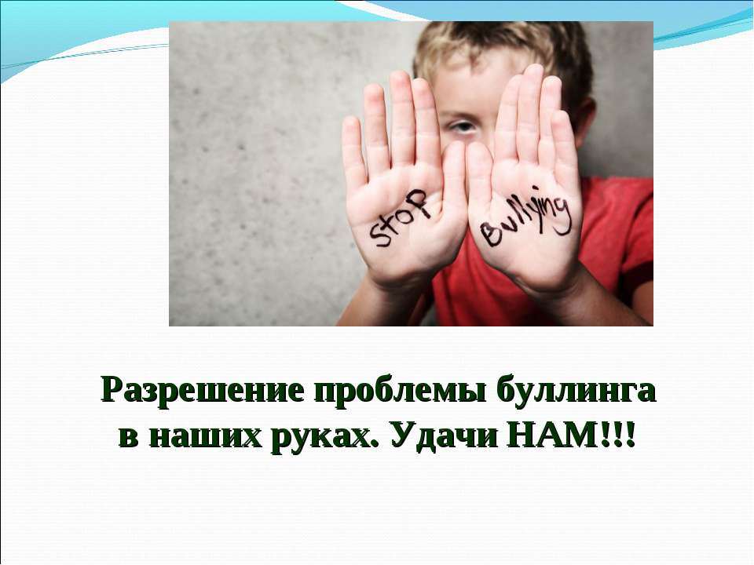

За дополнительной консультацией обращаться по адресу:
г. Курган, проспект Конституции, 68,
корпус 1а, тел. 44-98-50, 44-98-54

сайт: www.centr45.ru

Департамент образования и науки
Курганской области

Государственное бюджетное учреждение
«Центр помощи детям»

Как выявить буллинг и реагировать на него?

Памятка для педагогов

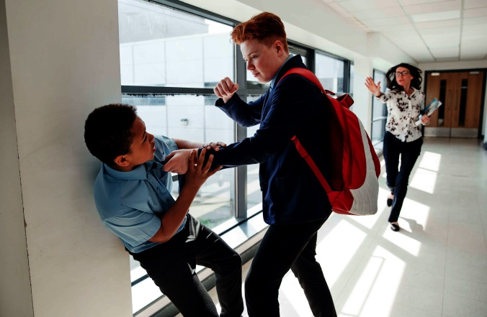

Курган

